TEHNISKĀ SPECIFIKĀCIJA Nr. TS 1608.006 v1

Muciņatslēgu komplekts
Nr. | Apraksts | Minimālā tehniskā prasība | Piedāvātās preces konkrētais tehniskais apraksts | Avots | Piezīmes
Vispārīgā informācija
 | Ražotājs (nosaukums, atrašanās vieta). | Norādīt informāciju
 | 1608.006 Muciņatslēgu komplekts | Norādīt pilnu preces tipa apzīmējumu
 | Preces marķēšanai pielietotais EAN kods, ja precei tāds ir piešķirts | Norādīt vērtību
 | Norādīt vai, izmantojot EAN kodu, ražotājs piedāvā iespēju saņemt digitālu tehnisko informāciju par preci (tips, ražotājs, tehniskie parametri, lietošanas instrukcija u.c.) | Norādīt informāciju
 | Parauga piegādes laiks tehniskajai izvērtēšanai (pēc pieprasījuma), darba dienas | Norādīt vērtību
Standarti
 | Atbilstība standartam: ISO 2725-1:2017 Assembly tools for screws and nuts -- Square drive sockets -- Part 1: Hand-operated sockets vai ekvivalents | Atbilst
 | Atbilstība standartam: ISO 1174-1:2011 Assembly tools for screws and nuts -- Driving squares -- Part 1: Driving squares for hand socket tools vai ekvivalents | Atbilst
 | Atbilstība standartam: ISO 3315:2018  Assembly tools for screws and nuts — Driving parts for hand-operated square drive socket wrenches — Dimensions and tests vai ekvivalents | Atbilst
Dokumentācija
 | Pielikumā, kā atsevišķs fails Iesniegts preces attēls, kurš atbilst sekojošām prasībām:  - ".jpg" vai “.jpeg” formātā;  - izšķiršanas spēja ne mazāka par 2Mpix;  - ir iespēja redzēt visu produktu un izlasīt visus uzrakstus uz tā;  - attēls nav papildināts ar reklāmu. | Atbilst
Izmēri
 | Muciņatslēgu izmēri atbilstoši 6. punktā norādītajam standartam Klasifikācija – standarta. | Atbilst
 | Muciņatslēgas paredzētas rokas instrumentiem | Atbilst
 | Komplektā vismaz uzskaitītie muciņatslēgu izmēri: 10; 12; 13; 14; 15; 16; 17; 18; 19; 21; 22; 24mm | Norādīt komplektā iekļauto atslēgu izmērus
 | T-tipa rokturis atbilstoši 8. punktā norādītajam standartam | Atbilst
 | Roktura garums | 250-300mm
 | Sprūdrata atslēga atbilstoši 8. punktā norādītajam standartam | Atbilst
 | Sprūda mehānisms-zobu skaits | ≥72
 | Minimālai zobu nobīdes leņķis | ≤5ᴼ
 | Rokturis ar pretslīdes pārklājumu | Atbilst
 | Pagarinājums īsais atbilstoši 8. punktā norādītajam standartam | Atbilst
 | Pagarinājuma garums | 125-140mm
 | Pagarinājums garais atbilstoši 8. punktā norādītajam standartam | Atbilst
 | Pagarinājuma garums | 245-260mm
Konstrukcija
 | Izgatavots no hroma vanādija ar hroma pārklājumu | Atbilst
 | Atslēgu pievienojums ½” | Atbilst
 | Atslēgas izmēri mm (milimetros) | Atbilst
 | Ievietots izturīgā plastikāta vai tēraudloksnes kārbā ar noņemamu vai aizveramu vāku | Atbilst
 | Individuālas visu elementu fiksācijas vietas | Atbilst

Attēlam ir informatīvs raksturs

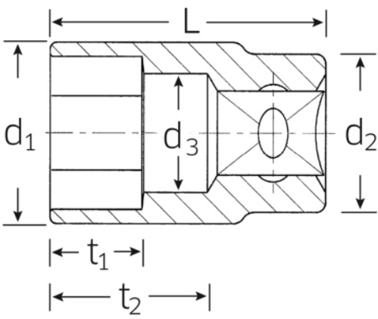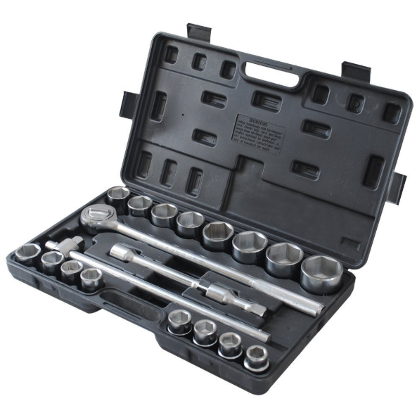

Ja norādīta vērtība, piedāvājums var būt ar norādīto vērtību vai augstāku (labāku). Ja pie vērtības norādīts simbols ">, <" vai "≥, ≤", piedāvājuma konkrētai vērtībai jābūt, ievērojot simbola nozīmi, ja norādīts vērtību diapazons "–", jānodrošina, lai piedāvājums nosedz visu prasīto vērtību diapazonu, taču tas var pārsniegt mazāko un/vai lielāko norādītā diapazona vērtību, ja norādīta vērtību robeža "÷", jānodrošina, lai piedāvājums atbilstu kādai no vērtību robežās esošai vērtībai, nepārsniedzot zemāko vai augstāko norādītā diapazona vērtību
Precīzs avots, kur atspoguļota tehniskā informācija (instrukcijas nosaukums un lapaspuse)
AS “Sadales tīkls” materiālu kategorijas nosaukums un numurs

